CMTEAM – QUESTIONÁRIO DO ATLETA
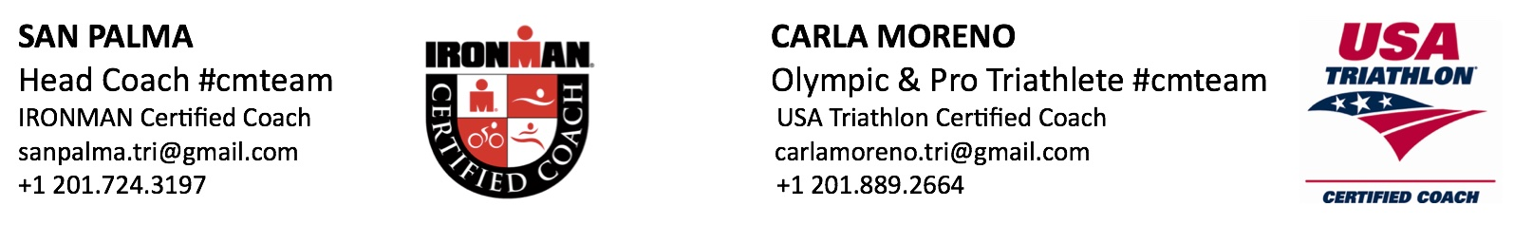

. INFORMAÇÕES PESSOAIS .
- Nome:
- Como gostaria de ser chamado:
- Data de Nascimento:
- Sexo:
- Endereço:
- Email:
- Telefone(s)/Celular:
- Contato em Casos de Emergência:
- Profissão:
- CPF :

. HISTÓRICO MÉDICO .
- Peso:
- Altura:
- Este peso é para você considerado o adequado?
- Frequência Cardíaca em Repouso:
- Frequência Cardíaca Máxima:
- Pressão Arterial em Repouso:
- Doenças crônicas / pré-existentes:
- Cirurgias:
- Faz Uso de Medicamentos:
- Alergias:
- Lesões (ossos, articulações, músculos):
- Tratamento para lesões:
- Algum problema que interfira no seu programa de treino?

. ESTILO DE VIDA .
- Trabalho:
- Família:
- Hobbies:
- Número de horas por semana destinadas para treinos:
- Horário de preferência para treinos:
- Disponibilidade para corrida (outdoor/indoor):
- Acesso a piscinia/open water:
- Disponibilidade para ciclismo (outdoor/indoor):
- Melhor dia para descanso:

. DISPONIBILIDADE PARA TREINOS / HORÁRIOS .
 | SEG | TER | QUA | QUI | SEX | SAB | DOM
HORÁRIOS DISPONÍVEIS
NATAÇÃO
CICLISMO
CORRIDA
MUSCULAÇÃO

. PSICOLÓGICO .
[ 1 = Fraco | 2 = Regular | 3 = Bom | 4 = Muito Bom | 5 = Excelente ] – comente se preciso
- Auto-Confiança:
- Nível de confiança para completar a PROVA ALVO:
- Capacidade de definir objetivos e metas:
- Capacidade de persisitir nos objetivos:
- Uso de visualização/imagem para se preparar para uma competição:
- Capacidade de auto-controle:
- Capacidade de manter atenção / foco em situações de stress:
- Capacidade de administrar situações de conflito:
- Capacidade de trabalhar sob pressão:
- Capacidade de tomar decisões sob stress:
- Consistência:
- Capacidade de descansar sem sentir-se culpado:

. NATAÇÃO .
- Anos de Natação:
- Quilometragem Semanal:
- Frequência Semanal:
- Natação mais longa (até o momento):
- Qual o seu limite atual (tempo/distância):
- Quais são suas maiores limitações?
- Quais são seus pontos fortes?
- Quais equipamentos você possui?
- Acesso a piscina (indoor, outdoor):
- O que tem feito/treinado nas últimas 2 semanas?

. CICLISMO .
- Anos de Ciclismo:
- Quilometragem Semanal:
- Frequência Semanal:
- Pedal mais longo (até o momento):
- Qual o seu limite atual (tempo/distância):
- Quais são suas maiores limitações?
- Quais são seus pontos fortes?
- Quais equipamentos você possui?
- Acesso ao ciclismo(indoor,outdoor):
- Você pedala em grupo?
- O que tem feito/treinado nas últimas 2 semanas?

. CORRIDA .

- Anos de Corrida:
- Quilometragem Semanal:
- Frequência Semanal:
- Corrida mais longa (até o momento):
- Qual o seu limite atual (tempo/distância):
- Quais são suas maiores limitações?
- Quais são seus pontos fortes?
- Quais equipamentos você possui?
- Acesso a corrida (indoor, outdoor):
- O que tem feito/treinado nas últimas 2 semanas?

. TRIATLON E OUTRAS COMPETIÇÕES PARA A TEMPORADA .
Prioridade | Competição
Nome da Competição:
Data:
Distância:
Nome da Competição:
Data:
Distância:
Nome da Competição:
Data:
Distância:
Nome da Competição:
Data:
Distância:
Nome da Competição:
Data:
Distância:
Nome da Competição:
Data:
Distância:

. HISTÓRICO DE TRIATLON .
- Data do 1º TRIATLON completado:
- Número de TRIATLON completados:
- Maior distância percorrida:
  - Qual:
  - Tempo Total:
  - Splits:
- Últimas corridas completadas:
  - Tipo (5k, 10k, 10m, Meia Maratona, Maratona):
  - Tempo total:
  - Splits:
- Outros eventos de Endurance:
- Colocação/ Premiação:
- Metas:

. QUAISQUER COMENTÁRIOS OU INFORMAÇÕES ADICIONAIS IMPORTANTES.

